**«День знаний»**

**развлечение для разновозрастной группы**

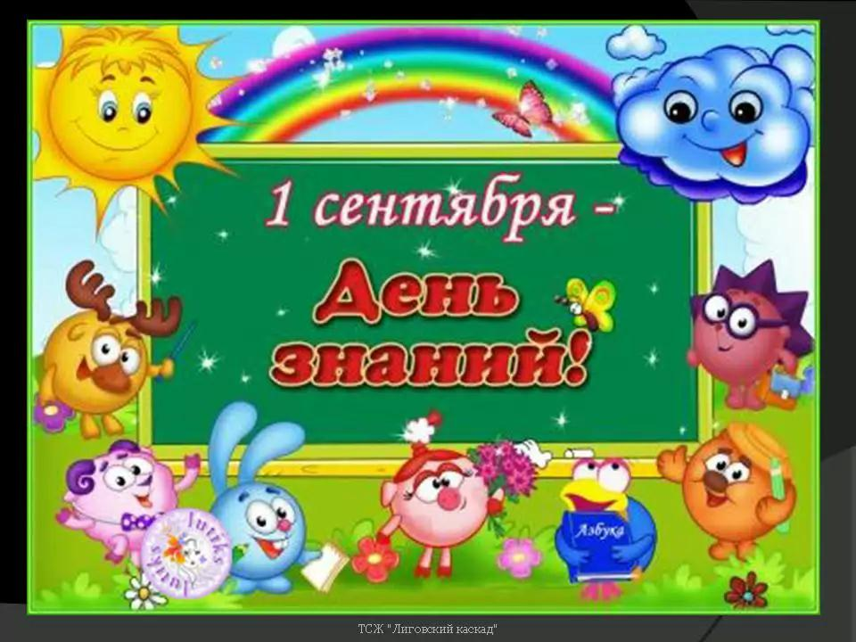

Составила: Музыкальный руководитель

МБДОУ «Теремок»

Власова Т. А.

«День знаний»

развлечение для разновозрастной группы

**под весёлую музыку дети легко бегут на носочках за ведущим к стульчикам**

**Ведущая:** **–**Здравствуйте, дорогие ребята! Здравствуйте, уважаемые гости! Вот и пролетело лето. Сегодня удивительный и прекрасный праздник – День Знаний.

**1 ребенок:**

Каждый год звонок весёлый,  
Собирает вместе нас.  
Здравствуй, осень!  
Здравствуй, праздник!  
Здравствуй, наш любимый сад!  
**2 ребенок:**  
В школу все идут с цветами,  
Прозвенит в стране звонок.  
И ребята прочитают,  
Миллионы новых слов.  
  
**3 ребенок:**

В первый класс нам рановато.  
Но растем мы, как маслята  
Нам лениться не годится,  
Мы научимся учиться.

**Ведущая:** Этот день открывает учебный год. Пусть он для вас будет увлекательным, интересным, принесет новые знания, открытия, новых друзей. Вы умеете дружить? Давайте поиграем, я буду спрашивать, а вы хором отвечайте – повторяйте последнее слово за мной.  
Нужно жить на белом свете дружно? (Дружно!)  
Это знать большим и детям нужно? (Нужно!)  
Если ссора приключиться – скверно? …….  
Нужно тут же помириться верно?.........  
Молодцы!  
Давайте дружно споем хорошую добрую песенку.

**Песня «Солнечные зайчики»**

**Ведущая:** 1 сентября во всех школах начинаются уроки. И вы  тоже обязательно пойдёте учиться, только подрастёте немножко.

                             А пока вы – дошколята,

                             Все отличные ребята.

                             Вас встречает детский сад,

                             Каждый день он детям рад!  
Предлагаю  праздник  начать и немножко поиграть в игру **“А в школе...”.** Я буду вам говорить, что есть  в садике, а вы отвечать, что есть  в школе.

Дети хором отвечают на вопросы:

- В детском саду — воспитательница, а в школе кто?

- В детском саду вас называют детьми, а в школе?

- В детском саду - столы, а в школе?

- В детском саду - группы, а в школе?

- В детском саду - занятия, а в школе?

- В детском саду главная - заведующая, а в школе?

- В детском саду вы играете, а в школе, что вы будете делать?

У нас с вами еще есть время, чтобы подготовиться к школе. Постараемся ещё лучше научиться считать, рисовать, лепить, думать, выучим буквы.

**В зал забегает Почемучка.**  
**Почемучка**: Почему? Почему сегодня так красиво вокруг? Почему все ребята такие нарядные? Почему всюду слышна веселая музыка?  
**Ведущая**: Ой, сколько вопросов! Давай сначала познакомимся.  
**Почемучка:** Здравствуйте, ребята! Я – Почемучка, мне все интересно, и я люблю задавать разные вопросы.  
**Ведущая**: Здравствуй, Почемучка! Чтобы на все твои вопросы ответить, нужно очень много знать. И сегодня у нас как раз – День Знаний!  
**Почемучка:** И правда, сегодня же 1 сентября, а это значит, что  наступило какое время года? (ответы), а какое время года закончилось? (ответы) Молодцы! А самое любимое ваше занятие летом это…. Сейчас я все узнаю.  Давайте поиграем. Если то, о чем я говорю, про вас  - громко  кричите «Я», а если нет – молчите.

**Игра – кричалка «Как мы летом отдыхали»**

Кто на море летом был?

Кто с корзиной в лес ходил?

Кто гонял на самокате?

Кто на завтрак скушал скатерть?

Кто летал на самолете?

Кто на дачу ездил к тете?

Кто за лето загорел?

Кто арбузов тонну съел?

Кто пришел в детский сад?

И с друзьями встрече рад?

**Почемучка**. А теперь давайте поиграем в игру «Цветочная полянка». Нужно собрать цветы  по цвету.

**Игра «Собери цветочки».   
Почемучка**: Замечательная полянка у нас получилась! Давайте проверим, не разучились ли наши дети за лето отгадывать загадки.  
Только будьте внимательными.  
  
1. Говорят они «Му-му!  
Молочка налить кому-у?»  
Поняли, детишки?  
Эти звери - (мышки - коровы)  
  
2.С хрустом ела кабачок  
Дама из корытца.  
Хвост крючком. И пятачок,  
Туфельки – копытца.  
С дамой ты знаком немножко,  
Потому что это - (кошка - Свинка)  
  
3.Хорошо в болоте квакать, -  
Там уютно, всюду слякоть,  
Там стеной стоит камыш  
там живёт квакушка - (мышь - Лягушка)  
  
4. Рыжий хвостик тут и там  
Средь листвы мелькает:  
Кто-то скачет по ветвям,  
Шишки собирает  
И в дупле порой живёт.  
Кто же это? (бегемот - Белка)                                                                        
Какие молодцы, ничего не перепутали!  
  
**Почемучка**: Вы мне сказали, что сегодня вся страна отмечает день знаний. Дети идут в школу. А почему ваши дети не в школе?

**Ведущая**. Они еще маленькие, вот подрастут и тоже пойдут учиться в 1 класс. А пока они ходят в детский сад.

**Почемучка.**Детский сад? А что такое детский сад? А я поняла, сад – это где растут деревья и цветы. Правильно?

**Ведущая:**Нет, у нас другой сад. Здесь ребята получают знания и

многому учатся.

**Почемучка.** Ребята, а в саду весело? Вам нравится? А что вы в саду делаете? Все время спите, наверное?  
**Ведущая:** Скажешь тоже. Наши ребята учатся бегать, прыгать, играют в веселые игры и делают по утрам зарядку. Ребята, давайте покажем, как мы умеем делать зарядку..    
**«Делайте зарядку, будет всё в порядке»**

**Зарядка по показу**

**Почемучка**: Раз вы делаете зарядку, значит вы сильные и ловкие. Вы любите играть?  Тогда скорее выходите на середину зала  - будем с вами играть.

**«Чей кружок быстрее»**

**Почемучка:**  Как я хорошо с вами вместе повеселилась. Мне очень понравилось. И за это я угощу вас конфетами знанья. Тот, кто съест сегодня такую ОДНУ  конфетку, будет весь год очень умным.

**Ведущий:**А где же конфеты?

**Почемучка:** А чтобы получить конфеты, я должен проверить ваши знания. Вы знаете, что такое буквы и цифры? Как они выглядят? Сейчас посмотрим.

**Игра « Кто быстрее»**

(Один ребенок собирает буквы, а другой цифры). Играть 2-3 раза

**Почемучка:** Вот молодцы. Несите их все сюда. Только, что бы они превратились в волшебные Конфеты знаний, надо сказать волшебные слова.

**Волшебная музыка**

Вы, конфеты, постарайтесь

В конфеты - знаний, превращайтесь.

**(раздает конфеты)**

**Ведущая:**Вот и подошел к концу наш праздник. Мы желаем вам в новом учебном году много интересных открытий и поздравляем вас   
**Хором с Почемучкой**: СДнем Знаний.  
Почемучка: А теперь все построились друг за другом, мы отправляемся в страну знаний.

**Под музыку все покидают зал.**